Нижегородская (XV открытая) городская математическая олимпиада школьников
НИУ Высшая Школа Экономики – Нижний Новгород, 23 декабря 2017 года

УСЛОВИЯ И ИДЕИ РЕШЕНИЙ ЗАДАЧ
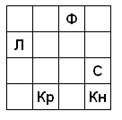
7 класс
1. На какой наименьшей квадратной доске можно расставить ферзя, короля, слона, коня и ладью так, чтобы ни одна из фигур не била никакую другую?
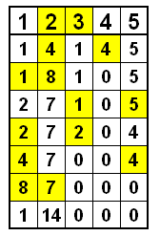
Ответ: на поле 4×4 – см. рисунок. Решение: Меньшее поле для 5 фигур могло быть только размера 3×3. Тогда при постановке ферзя останется максимум 2 клетки для остальных 4 фигур. Противоречие. Значит, нам нужна доска размера не менее чем 4×4.
2. В 15-литровые вёдра налито соответственно 1, 2, 3, 4 и 5 литров. Разрешается перелить в любое ведро из любого другого столько воды, сколько в нём уже есть. Какое наибольшее количество воды можно собрать в одном ведре?
Ответ: 14 л. Решение: Наибольший объём будет чётным, не большим 1+2+3+4+5=15, значит, максимум 14 л. Пример переливаний – см. таблицу, где на каждом шаге цветом указаны два участвующих в следующем переливании ведра.
3. Перед матчем чемпионата мира по футболу Вася Плюсов придумал задачу: «В левой части ребуса «АНГЛИЯ – ПАНАМА = 2018» разрешается ставить знаки арифметических действий (+, –, ×, :) и надо заменить одинаковые буквы одинаковыми цифрами, а разные буквы – разными цифрами, чтобы получилось верное равенство.» Решите Васину задачу.
Пример: например, 0⋅19765+2010+8+0=2018.
Комментарий: Васе Плюсову плюсы нравятся больше, чем минусы:☺. Но есть и много других решений, где минус остаётся минусом. При этом умножение на 0, дающее обнуление больших наборов цифр, является очевидной идеей при построении примера.
4. Найдите углы треугольника, если они целочисленны (в градусах) и равны простым числам, а произведение этих трёх чисел является максимально возможным.
Ответ: треугольник с углами 2°, 89° и 89°. Решение: Сумма трёх простых чисел должна быть чётной (180), значит, в ней чётное количество нечётных чисел, а также 1 или 3 чётных числа (это только 2). Все три 2 быть не могут, т.к. сумма будет 6≠180. Значит, среди трёх данных чисел одно равно 2, а два других простых числа в сумме должны дать 180–2=178. Наибольшее произведение дадут равные числа 89 и 89, т.к. в любом другом случае произведение различных чисел с суммой 178 будет (89–n)(89+n)=89²–n²<89².
Комментарий: Фактически используется следующий классический факт – при сближении чисел с фиксированной суммой их произведение растёт.
5. Сначала Вова ставит на нижней горизонтали шахматной доски слона («офицера»), затем Петя и Вова по очереди (начинает Петя) двигают слона за 1 ход на любое количество клеток по диагонали вверх-влево или вверх-вправо. Проигрывает тот, кто не может сходить. Укажите все начальные положения слона, чтобы при правильной игре выиграл Вова.
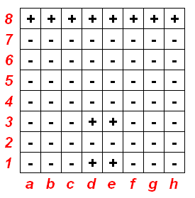
Ответ: d1 и е1. Решение: Расставим выигрышные-проигрышные позиции методом «анализ с конца». Тогда выигрышными будут все клетки восьмой горизонтали, клетки d3, е3 и клетки d1, е1. Значит, Вове надо поставить слона на одну из этих двух последних клеток. Тогда любой ход Пети придётся на минус и Вова либо сразу пойдёт на восьмую горизонталь, либо сначала заскочит на клетки d3, е3, а уже следующим свои ходом окажется на восьмой горизонтали, что и приведёт его к победе.
Комментарий: «Офицеру» обязательно надо стремиться занять позиции короля и королевы:☺.
6. Найдите наибольшее натуральное число N, не превосходящее 2017 и обладающее следующим свойством: существует натуральное число А, которое делится на все целые числа от 1 до N, кроме каких-то двух последовательных.
Ответ: 511. Решение: Одно из этих чисел должно быть чётным (2^{k}⋅p, где k – максимальная степень двойки в разложении на простые множители, р – нечётное число) и являться максимальной степенью двойки, иначе у нас будет делимость и на 2^{k}, и на p, значит, и на само число 2^{k}⋅p. Таким образом, чётное число может быть максимум 1024=2¹⁰. Но соседние с ним числа 1023=3⋅341 и 1025=25⋅41 не могут оказаться вторым числом, т.к. у нас будет делимость на взаимно простые числа 3, 341 и 25, 41 соответственно, значит, будет делимость и на числа 1023 и 1025. Следующее возможное чётное число – 512=2⁹. Но соседние с ним числа 511=7⋅73 и 513=3⋅171 также окажутся делителями А. Тогда следующее возможное чётное число 256=2⁸ нам как раз и подходит, т.к. число 257 – простое. Но чтобы N теперь было максимальным надо, чтобы не было делимости на 2⋅257=514 и на 2⁹=512. Значит, N≤511 и при этом существует нужное нам число А, в которое в разложение на простые множители двойка входит в седьмой степени, простого множителя 257 нет, а все остальные простые множители, не превосходящие 509, входят в степени, равной максимальной степени, не превосходящей 511, т.е. например, 3⁶=729, 5⁴=625, 7³=343, 11²=121, …, 503¹, 509¹ (хотя, конечно, можно было бы взять все эти простые множители и в больших степенях.).

8 класс
1. Перед матчем чемпионата мира по футболу Вася Плюсов придумал задачу: «В левой части ребуса «АНГЛИЯ – ПАНАМА = 2018» разрешается ставить знаки арифметических действий (+, –, ×, :) и надо заменить одинаковые буквы одинаковыми цифрами, а разные буквы – разными цифрами, чтобы получилось верное равенство.» Решите Васину задачу.
Пример: например, 0⋅19765+2010+8+0=2018.
Комментарий: Васе Плюсову плюсы нравятся больше, чем минусы:☺. Но есть и много других решений, где минус остаётся минусом.
2. В треугольнике ABC на стороне AC выбрана точка D такая, что медиана AM треугольника ABD параллельна медиане DN треугольника DBC. Найдите отношение $\frac{\text{AD}}{\text{DC}}$.
Ответ:. 1:2. Решение 1: MN – средняя линия в треугольнике BDC, значит, отрезок MN параллелен и в 2 раза короче отрезка DC. Тогда в силу параллельностей MN||AD и АМ||DN получаем, что AMND – параллелограмм, значит, MN=AD. Тогда $\frac{\text{AD}}{\text{DC}}=\frac{\text{MN}}{2\text{MN}}=\frac{1}{2}$.
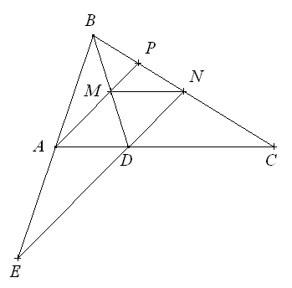
Решение 2: Отметим точку Р пересечения луча АМ со стороной ВС. Тогда МР – средняя линия треугольника BDN, т.к. параллельна DN и проходит через середину стороны BD. Значит, по теореме о пропорциональных отрезках $\frac{\text{AD}}{\text{DC}}=\frac{\text{PN}}{\text{NC}}=\frac{\text{PN}}{\text{BN}}=\frac{1}{2}$.
Решение 3: Отметим на прямой AB за точку A такую точку E, что AB=AE. Тогда AM – средняя линия в треугольнике BED, следовательно, прямая ED параллельна AM. Тогда точки E, D и N лежат на одной прямой, т.к. через точку можно провести ровно одну прямую, параллельную данной. Тогда EN – медиана в треугольнике BCЕ и она пересекается с медианой CA в точке D, т.е. AC делится точкой D в отношении 1:2, считая от точки A.
Комментарий: Типичная по формулировке задача на метод «параллельных палочек», где он в очередной раз сработал во всех приведённых решениях (MN||AC, АМ||DN, ВА||АЕ):☺
3. Найдите a+b, если про действительные числа a и b известно, что |a−1| = |b| и |b−1| = |a|.
Ответ: 1. Решение: Возведём оба равенства в квадрат (a²−2a+1=b² и b²−2b+1=a²), сложим их, вычтем равные слагаемые в обеих частях, разделим на 2 и получим, что a+b=1, причём любая пара таких чисел подходит.
Комментарий: Конечно, у этой задачи есть откровенно школьное решение с раскрытием модулей и разбором нескольких случаев (а также забыванием устроить проверку ответа:☺), но … олимпиадная математика в этом случае спрашивает «А зачем же тогда такую задачу давать на олимпиаде?» и отвечает «Чтобы поняли, что эта задача – КРАСИВАЯ, и решать её надо элегантно на 7 баллов, а не мучиться за 6.». В крайнем случае, хотя бы привести такое решение:
Решение (тоже школьное, но … с учётом определения модуля разности как расстояния): Из равенства |a−1| = |b| следует, что числа a и b находятся на равном расстоянии от 1 и 0 соответственно, значит, они либо симметричны относительно середины $\frac{1}{2}$ отрезка [0; 1], либо находятся по одну сторону от этих чисел на равном расстоянии, т.е. a=b+1>b. Из равенства |b−1| = |a| аналогично следует, что числа a и b либо симметричны относительно середины $\frac{1}{2}$ отрезка [0; 1], либо b=a+1>a, что противоречит неравенству a>b. Значит, числа a и b симметричны относительно середины $\frac{1}{2}$ отрезка [0; 1], т.е. $a+b=(\frac{1}{2}+x)+(\frac{1}{2}−x)=1$, где x – любое действительное число, причём любая пара таких чисел подходит.
4. В бадминтонной секции 16 человек. На одной из тренировок каждый из них сыграл несколько партий, причём никто ни у кого не выиграл более одного раза. В результате оказалось, что первый бадминтонист сыграл одну партию, второй — две, третий — три, …, последний — 16 партий. Какое наименьшее число выигравших друг у друга пар спортсменов могло при этом образоваться?
Ответ: 4 пары. Пример: Первый спортсмен выиграл у 16-го, второй – у 15-го и 16-го, третий – с 14-го по 16-го, …, восьмой – с 9-го по 16-го, т.о. у первых восьми уже нужное количество партий; девятый выиграл у с 10-го по 16-го, десятый – с 11-го по 16-го, …, пятнадцатый – у 16-го, т.е. у каждого из этих 8-и сейчас на одну партию меньше, чем требуется. Но пусть ещё 10-й выиграл у 9-го, 12-й – у 11-го, 14-й – у 13-го и 16-й – у 15-го, тогда теперь у всех нужное количество партий, и именно в этих 4-х парах бадминтонисты выиграли друг у друга. Доказательство оценки: Рассмотрим с 9-го по 16-го спортсменов. Максимум 1+2+…+8=36 партий у них могли состояться с первыми 8-ю, значит, между собой у них состоялось хотя бы ((9+10+…+16)–36)/2=32 партии (делим на 2, т.к. каждая игра учитывается для двоих). Но всего существует $С_{8}^{2}=\frac{8⋅7}{2}=\text{28}$ пар из этих 8 самых активных бадминтонистов. Значит, хотя бы 32–28=4 раза состоялись повторные партии, т.е. спортсмены выиграли друг у друга.
Комментарий: Типичной ошибкой при решении задачи была попытка построить пример с одновременным доказательством оценки.
5. В выпуклом четырёхугольнике MNKL диагонали пересекаются в точке Р, при этом MN=NK=KL и ∠NPK=120°. Докажите, что MP=PL.
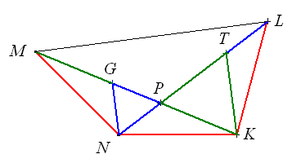
Доказательство 1: Треугольники MNK и NKL – равнобедренные с углом при основании, меньшим 60°, т.к. ∠PNK+∠PKN=60°. Значит, в треугольниках PNM и PKL наибольшими будут стороны МР и PL соответственно, т.к. напротив них будут большие углы треугольников. Тогда отметим на сторонах РМ и PL точки G и T соответственно так, что треугольники PNG и PKT – равносторонние (∠MPN=∠KPL=60°). Тогда треугольники MGN и KTL равны треугольнику PNK. Значит, MP=MG+GP=PK+PN=PT+TL=PL, что и требовалось доказать.
Комментарий 1: Типичная по формулировке задача на метод «параллельных палочек», где он в очередной раз сработал (GN||KT):☺. Причём и другим образом (продлили отрезки MN и LK), где ещё и реализовалась идея «ВИДЕТЬ ОКРУЖНОСТЬ там, где её изначально в условии нет!».
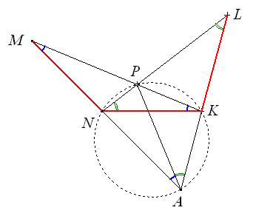
Доказательство 2: Обозначим в равнобедренных треугольниках MNK и NKL равные углы соответственно как α и β, тогда из треугольника NKP получаем, что α+β=180°–120°=60°. Значит, внешние углы треугольников MNK и NKL при вершинах N и К соответственно равны 2α и 2β, а их сумма 2α+2β=2⋅60°=120°<180°, Тогда лучи MN и LK пересекаются в некоторой точке А и ∠NAK=180°–∠ANK–∠AKN=180°–120°=60°. Следовательно, четырёхугольник ANPK – вписанный, т.к. ∠NAK+∠NPK=60°+120°=180°, а точки А и Р находятся по разные стороны от прямой NK. Тогда ∠NAP=∠NKP (опираются на одну дугу) =α=∠AMP, т.е. в равнобедренном треугольнике АРМ будут равны стороны АР и МР. Аналогично получим, что АР=PL, значит, МР=АР=PL, что и требовалось доказать.
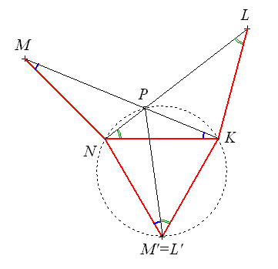
Комментарий 2: Также красивой является идея искусственного построения окружности, когда с помощью симметрии перекидываем углы так, чтобы отрезок был виден под равными углами из двух точек одной полуплоскости, что автоматически даёт вписанный четырёхугольник.
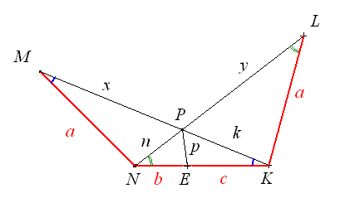
Доказательство 3: Отобразим точки М и L симметрично относительно прямых NР и РК соответственно, тогда в силу симметрии ∠NM’P=∠NMP=∠NKP, ∠KL’P=∠KLP=∠KNP и точки М’ и L’ находятся теперь в одной полуплоскости с К относительно NP и КР соответственно, значит, NPKM’ и NPKL’ – вписанные четырёхугольники, т.е. точки М’ и L’ попали на описанную окружность треугольника NPK. При этом ∠NPM’=∠NPM=60°=∠KPL=∠KPL’=120°/2=∠NPK/2, т.е. точки М’ и L’ являются точками пересечения биссектрисы ∠NPK с описанной окружностью треугольника NPK, а такая точка – единственная. Значит, точки М’ и L’ совпадают, тогда в силу симметрии MP=M’P=L’P=РL, что и требовалось доказать.
Комментарий 3: Теперь же напрашивается воспользоваться и самой биссектрисой ∠NPK.
Доказательство 4: Проведём биссектрису РЕ треугольника NPK и обозначим длины отрезков так, как указано на рисунке. Тогда в силу равенств углов ∠NMK=∠NKM, ∠NLK=∠LNK и ∠MPN=∠NPE=∠EPK=∠KPL=60° получим пары подобных треугольников MPN, KPE и NPE, LPK, откуда: 1) $\frac{x}{k}=\frac{n}{p}=\frac{y}{k}$, т.е. x=y, что и требовалось доказать. Или же, пользуясь ещё и свойством биссектрисы (об отношении при делении противоположной стороны), 2) $\frac{x}{a}=\frac{k}{c}=\frac{n}{b}=\frac{y}{a}$, т.е. x=y, что и требовалось доказать.
Комментарий 4: Причём второй вариант рассуждений весьма естественный, когда мы провели биссектрису. Кроме того, если применить свойство ряда равных отношений, то получим $\frac{x}{a}=\frac{k}{c}=\frac{n}{b}=\frac{k+n}{c+b}=\frac{k+n}{a} ⇒ x=k+n$, что и было идеей первого авторского решения.
Комментарий 5: Это красивое, короткое и многовариантное решение получилось при анализе идеи одного из участников олимпиады, который, написав отношения подобия сторон треугольников, далее запутался в выкладках и не смог решить задачу. Здесь сказалась ГРУБЕЙШАЯ МЕТОДИЧЕСКАЯ ОШИБКА школьного курса геометрии, когда школьников приучают писать отношения и выкладки с обозначением концов отрезков, в то время как нам нужны длины этих отрезков, а чисто алгебраическая запись отношений даёт быструю возможность найти красивые преобразования. Действительно, сравним короткие рассуждения $\frac{x}{k}=\frac{n}{p}=\frac{y}{k} ⇒ x=y$ и $\frac{x}{a}=\frac{k}{c}=\frac{n}{b}=\frac{y}{a} ⇒ x=y$ с громоздкой записью $\frac{\text{MP}}{\text{KP}}=\frac{\text{PN}}{\text{PE}}=\frac{\text{NM}}{\text{EK}}, \frac{\text{PL}}{\text{PN}}=\frac{\text{LK}}{\text{NE}}=\frac{\text{KP}}{\text{EP}} ⇒ \text{MP}=\frac{\text{KP}⋅\text{PN}}{\text{PE}}=\text{PL}$ (где это ещё надо увидеть даже при условии аккуратной циклической записи отношений сторон). Кроме того, игнорирование школьной программой свойства ряда равных отношений лишает детей возможности видеть красоту подобных алгебраических преобразований во многих геометрических задачах.
Доказательство 5 (короткое, но использующее программу 9-го класса – теорему синусов, которая здесь напрашивается): Обозначим в равнобедренных треугольниках MNK и NKL равные углы соответственно как α и β, тогда из треугольника NKP получим, что α+β=180°–120°=60°, ∠MNP=180°–60°–α=120°–α, ∠PKL=180°–60°–β=120°–β= 120°–(60–α)=60°+α, а длины отрезков так, как они обозначены на рисунке. Тогда по теореме синусов для треугольников MNP и PKL получим, что $\frac{x}{\text{sin}(\text{120}°−α)}=\frac{a}{\text{sin}\text{60}°}=\frac{y}{\text{sin}(\text{60}\text{°+}α)}$, значит, x=y (что нам и требовалось доказать), т.к. sin(120°–α)=sin(60°+α) в силу того, что(120°–α)+(60°+α)=180°.
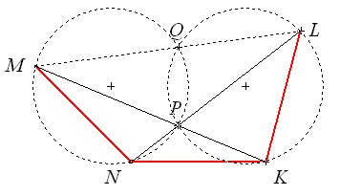
Комментарий 6: Здесь же рядом ещё одна очень важная идея, часто применяемая в задачах (см. например, задачу №6 для 11-го класса), где равные отрезки расположены напротив равных углов, – у треугольников MNP и PKL описанные окружности будут иметь равный радиус (в силу теоремы синусов $\frac{a}{\text{sin}\text{60}°}=2R$), значит, для доказательства равенства хорд МР и PL нам требуется доказать либо равенство углов MNP и PKL, либо равенство 180° их суммы. Фактически, здесь описана другая вариация пятого решения. Кстати, вторая точка Q пересечения этих равных окружностей лежит на отрезке ML. Предлагаем вам доказать это!
Доказательство 6 (как следствие из вышеприведённого комментария 6): Обозначим в равнобедренных треугольниках MNK и NKL равные углы соответственно как α и β, тогда из треугольника NKP получим, что α+β=180°–120°=60°, а из треугольников MPN и LPK получим, что ∠MNP=180°–60°–α=120°–α, ∠LKP=180°–60°–β=120°–β, значит, ∠MNP+∠LKP=(120°–α)+(120°–β)=240°–(α+β)=240°–60°=180°. Тогда составим эти два треугольника равными сторонами (MN=LK) так, чтобы отрезки NP и KP составили развёрнутый угол. В результате получим равнобедренный (и даже равносторонний) треугольник (МРВ – из доказательства №0 в самом конце), т.к. ∠MPN=∠LPK=60°, т.е. MP=PL (и ещё они равны NP+PK), что и требовалось доказать.
Доказательство 7 (аналогичное 6-му доказательству): … ∠MNP+∠LKP=180°. Тогда составим треугольники MNL и MKL равными сторонами (MN=LK) так, чтобы отрезки NL и KM составили развёрнутый угол. В результате получим равнобедренный треугольник с боковыми сторонами, равными ML, значит, ∠MLN=∠LMK, следовательно, MPL – равнобедренный треугольник и MP=PL, что и требовалось доказать.
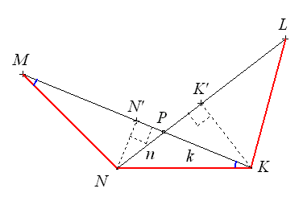
Комментарий 7: Ещё одно простое решение возникает при идее воспользоваться углом 60° в треугольнике 30°–60°–90°.
Доказательство 8: Опустим перпендикуляры NN’ и KK’ на основания равнобедренных треугольников MNK и NKL. Тогда в прямоугольных треугольниках NPN’ и KPK’ (с ∠NPN’=∠KPK’=60°) катеты PN’ и PK’ равны соответственно половинам гипотенуз NP=n и KP=k. Значит, учитывая, что N’ и K’ – середины МК и NL соответственно, получаем, что $\text{MP}=\text{MN}'+N'P=\text{KN}'+N'P=(k+\frac{n}{2})+\frac{n}{2}=k+n$,
$\text{PL}=\text{PK}'+K'L=\text{PK}'+K'N=\frac{k}{2}+(\frac{k}{2}+n)=k+n$, т.е. MP=PL, что и требовалось доказать.
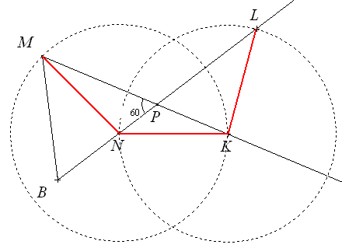
И теперь переходим к главному! – Доказательство 0 (с комментариями): Метод «идеального» построения даёт нам чертёж, из которого сразу видно решение задачи. Подумаем, как построить такую картинку, и начнём с равностороннего треугольника BMP, где на стороне BP отметим точку N, т.к. подсчёт углов показывает, что ∠NMP=α<60°=BMP. Далее чертёж строится однозначно. При написании решения мы же будем указывать о дополнительном построении треугольника ВМР. Тогда треугольники BMN и PLK будут равны по стороне (MN=LK) и двум прилежащим углам (∠BMN=60°–α=β=∠PLK, ∠MNB=∠LKP=180°–60°–β=120°–β), значит, LP=MB=MP, что и требовалось доказать. Сразу всё коротко и ясно!
Комментарий 8: Ещё одно решение методом «идеального» построения получается, если мы строим изначально равносторонний треугольник со стороной NK и точку Р берём на малой дуге NK описанной окружности этого правильного треугольника. Фактически мы получим решение, приведённое в доказательстве 3.
Вывод: Эта задача – очередная иллюстрация эффективности методов «идеального» построения и «параллельных палочек» при решении олимпиадных геометрических задач 7-9-х классов.
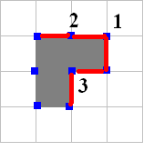
6. Петя закрасил все клетки, примыкающие к краю изначально белой доски 10×10, в чёрный цвет. Может ли теперь Вася закрасить в чёрный цвет часть клеток внутреннего белого квадрата 8×8 так, чтобы нигде на доске не получилось одноцветного квадрата 2×2 и квадрата 2×2, клетки которого окрашены в шахматном порядке?
Ответ: не сможет. Решение 1: Предположим, Вася смог сделать нужную раскраску. Рассмотрим граф, в котором вершины – внутренние узлы решётки, рёбра – стороны между белой и чёрной клеткой. Тогда в нём степень каждой вершины равна 2, т.к. нет одноцветных квадратов и каждая вершина-узел будет вершиной либо у одной чёрной клетки (номер 1 на рисунке), либо у двух соседних (номер 2), либо у трёх чёрных клеток (номер 3). Значит, в нашем графе будет 9∙9=81 вершина со степенью 2 и всего 81∙2/2=81 ребро. Но в силу степеней 2 по лемме о «хороводах» граф разбивается на один или несколько циклов, причём все циклы будут чётной длины, т.к. вершины каждого цикла раскрашиваются в шахматном порядке в силу существования шахматной раскраски узлов решётки. Значит, в сумме должно оказаться чётное количество рёбер, что противоречит числу 81. Следовательно, наше предположение неверно и Вася не сможет привести нужную ему раскраску.
Комментарий 1: Лемма о «хороводах» является очень важным фактом, необходимым для понимания структуры графа.
Решение 2: Рассуждая с аналогичным решению 1 графом, получим, что степень каждой вершины равна 2. При этом граф будет двудольным, т.к. узлы-вершины графа раскрашиваются в шахматном порядке. В одной доле будет 40 вершин, а в другой доле – 41 вершина, значит, сумма степеней одной доли (2⋅40=80) не равна сумме степеней (2⋅41=82) другой доли, что противоречит свойствам двудольного графа. Следовательно, требуемой раскраски не существует.
Решение 3 (метод перегородок): В предположении, что Вася смог сделать нужную раскраску, рассмотрим перегородки между клетками. Тогда около каждого из 9⋅9=81 внутреннего узла будет ровно по две «разноцветных» перегородки (с разными по цвету клетками с двух сторон перегородки) и две «одноцветных» перегородки (с одинаковыми по цвету клетками с двух сторон перегородки). При шахматной раскраске внутренних узлов в два цвета получим 41 узел первого цвета и 40 – второго, а каждая «разноцветная» перегородка будет с концами разного цвета. Значит, «разноцветных» перегородок будет 2⋅41=82, если их считать по концам первого цвета, и 2⋅40=80, если их считать по концам второго цвета. Противоречие. Следовательно, наше предположение неверно и Вася не сможет привести нужную ему раскраску.
Комментарий 2: Если хорошенько вдуматься, то первое и второе решения являются фактически записанным на «графском» языке третьим решением.
Комментарий 3: Это переформулировка задачи №8 для 9-го класса с финала Всероссийской олимпиады школьников по математике 2017 года. А решения-то очень простые:☺, хотя задача и считалась самой трудной задачей олимпиады. Главное – не испугаться!
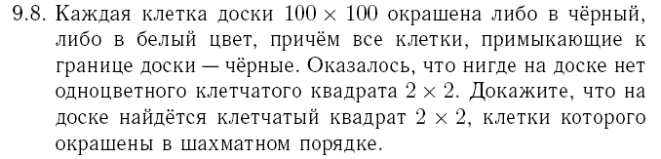

9 класс
1. f(x)=x²+ax+b, где a≠b. Оказалось, что f(a)=f(b). Найдите f(2).
Ответ: 4. Решение 1: Заметим, что из условия о том, что a≠b и f(a)=f(b) следует, что a и b симметричны относительно абсциссы вершины параболы f(x), т.е. абсцисса вершины параболы (a+b)/2= –a/2, значит, b= –2a, тогда f(2)=4+2a–2a=4.
Решение 2: f(a)=f(b), значит, a²+a²+b=b²+ab+b ⇔ a²–b²=ab–a² ⇔(a–b)(a+b)=a(b–a) ⇔ a+b = –a (при условии a–b≠0, т.к. a≠b), значит, b= –2a, тогда f(2)=4+2a–2a=4.
2. Каждый из центров О₁ и О₂ двух равных окружностей лежит на другой окружности. Точка А лежит на первой из них, а точка В – одна из точек пересечения этих окружностей. Докажите, что на второй окружности найдётся такая точка С, что треугольник АВС – правильный.
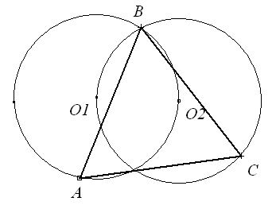
Доказательство 1: Заметим, что треугольник О₁О₂В – правильный (все эти стороны равны радиусу окружностей). При повороте на 60° относительно точки В центр О₁ перейдёт в центр О₂, а первая окружность перейдёт во вторую. Значит, точка А первой окружности перейдёт в некоторую точку С второй окружности, а треугольник АВС будет правильным, что и требовалось доказать.
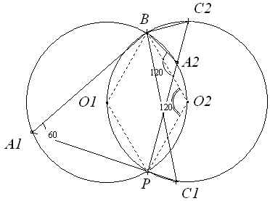
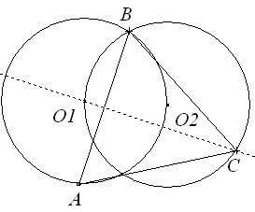
Доказательство 2: Пусть Р – вторая точка пересечения окружностей. Случай А=Р очевидным образом даёт нам равносторонний треугольник АВС, равный РВС. Тогда проведём прямую АР и тогда вторая точка пересечения этой прямой со второй окружностью будет нужной нам точкой С. Действительно, величина малой дуги ВР на обеих окружностях равна 120°, значит, углы ВАР и ВСР будут равны половине дуг, на которые они опираются (120°/2=60° или (360°–120°)/2=120°, что ясно из условия), в зависимости от расположения точек А и С на большей или меньшей дугах ВР, тогда в любом случае ∠ВАС=∠ВСА=60°=180°–120°, т.е. треугольник АВС – правильный.
Доказательство 3: Пусть С – вторая точка пересечения серединного перпендикуляра к отрезку АВ со второй окружностью. Первой точкой будет О₁, т.к. центр окружности равноудалён от концов любой хорды, значит, лежит на серединном перпендикуляре к любой хорде. Тогда в равнобедренном треугольнике АВС имеем ∠АСВ=2∠ВСО₁=2⋅30°=60°, т.к. дуга ВО₁ равна 60° в силу очевидной равносторонности треугольника ВО₁О₂. Значит, АВС – равнобедренный треугольник с углом 60°, т.е. правильный.
3. Существуют ли такие действительные числа a, b, c и d, что $\frac{a}{b}+\frac{c}{d}=1, \frac{d}{a}+\frac{b}{c}=1$?
Ответ: да, например, подойдут числа $a=2, b=1, c=−1−\sqrt{3}, d=1+\sqrt{3}$. Действительно, $\frac{a}{b}+\frac{c}{d}=\frac{2}{1}−\frac{1+\sqrt{3}}{1+\sqrt{3}}=1, \frac{d}{a}+\frac{b}{c}=\frac{1+\sqrt{3}}{2}−\frac{1}{1+\sqrt{3}}=\frac{(1+\sqrt{3})^{2}−2}{2(1+\sqrt{3})}=1$. Комментарий: Найти пример достаточно легко, взяв, например, $a=2, b=1, c=− d$, чтобы выполнялось первое уравнение, а после замены во втором уравнении, решив получившееся квадратное уравнение. Найдётся и много других примеров, удовлетворяющих системе.
4. Барон Мюнхгаузен утверждает, что можно привести такую цепочку различных прямоугольных треугольников с целочисленными сторонами, что у любых двух соседних треугольников цепочки есть равные стороны. Прав ли барон?
Ответ: Барон прав. Решение 1: Подходит следующая цепочка треугольников (3, 4, 5), (5, 12, 13), (13, 84, 85), …, и каждый следующий треугольник имеет вид (2k+1, 2n, 2n+1), где n=k²+k, а 2k+1 – наибольшая сторона предыдущего треугольника. Действительно, в этом случае выполняется теорема Пифагора (2k+1)²+(2n)²=(2n+1)² ⇔ 4k²+4k+1+4k⁴+8k³+4k²=(2k²+2k+1)², значит, следующий треугольник также будет прямоугольным.
Решение 2: Подходит следующая цепочка пар треугольников (3, 4, 5) – (5, 12, 13), (9=3⋅3, 12=4⋅3, 15=5⋅3) – (15=5⋅3, 36=12⋅3, 39=13⋅3), …, и каждая следующая пара получается из предыдущей пары умножением всех сторон на 3. Тогда, действительно, в самих парах равной стороной будет сторона 5⋅3^{n-1}, а у второго треугольника предыдущей пары (номер n) и первого треугольника новой пары (номер (n+1)) равной будет сторона 4⋅3^{n}.
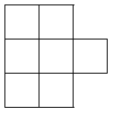
5. Назовём «ежом» фигуру, занимающую 5 клеток – центральную и 4 соседние с ней по диагонали клетки. Какое наименьшее число «ежей» можно разместить на поле 10×10 так, чтобы на нём нельзя было выставить «танк», не задевающий «ежи» (см. рис.)? («танк» можно поворачивать и переворачивать)
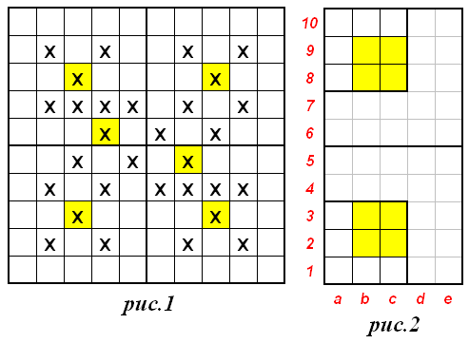
Ответ: 6 «ежей», см. пример на рис.1. Доказательство оценки: Предположим, что у нас не более 5 «ежей». Тогда в одной из половин поля 5×10 (с точностью до симметрии будем считать, что в левой) находятся центры не более 2 «ежей». Выделим в этой половине 2 угловых квадрата 3×3 (см. рис. 2), в каждом из них может быть «танк», значит, каждую из этих зон должен задевать свой «ёж» из этой половины (другие «ежи» дотянуться не могут). Перебор случаев показывает, что для всех вариантов «танка» в углу центры «ежей» должны быть в выделенных двух зонах 2×2. Но тогда при любой паре таких «ежей» мы не сможем задеть какой-то из «танков», расположенных на стыке зон 5×5. Значит, в каждой половине 5×10 должны быть центры хотя бы 3 «ежей», т.е. «ежей» должно быть не менее 6.
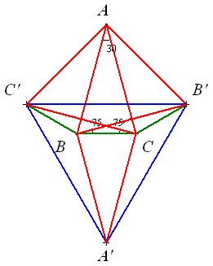
6. Вершины треугольника АВС отобразили относительно противоположных сторон и получили правильный треугольник A’B’C’. Верно ли, что исходный треугольник АВС также правильный?
Ответ: неверно. Решение 1: Если взять равнобедренный треугольник АВС с ∠А=30°, ∠В=∠С=75°, то получающийся при соответственных симметриях треугольник A’B’C’ также будет правильным. Действительно, подсчёт углов и равенство отрезков при симметрии показывают, что треугольники AB’C’, CA’C’ и BB’A’ равны (см. рис.), значит, равны и соответственные стороны B’C’=A’C’=B’A’, т.е. треугольник A’B’C’ – правильный.
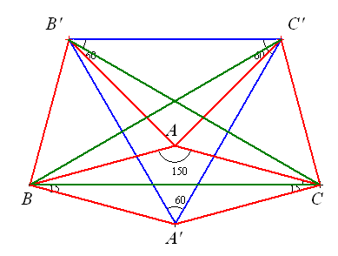
Решение 2: Также подойдёт равнобедренный треугольник АВС с ∠А=150°, ∠В=∠С=15°, что проверяется подсчётом углов по аналогии с решением 1.
Решение 3 (с применением свойств непрерывности при движении): Рассмотрим равнобедренный треугольник А_{о}ВС (А_{о}В=А_{о}С) с ∠ВА_{о}С=120°. Тогда точки В₁ и С₁, симметричные В и С, совпадают и образуют с В и С равносторонний треугольник, а точка А₁, симметричная А, лежит на серединном перпендикуляре к ВС в другой полуплоскости с В₁=С₁ относительно ВС. Начнём непрерывно двигать точку А от положения А_{о} к положению М (середине ВС) по серединному перпендикуляру к ВС. Тогда в силу симметрии относительно этого серединного перпендикуляра треугольник А’B’C’ будет равнобедренным (A’B’=A’C’), точки В’ и С’ будут непрерывно двигаться по дугам окружностей с центрами В и С соответственно и радиусом ВС, при этом отрезок В’С’ будет всегда параллелен ВС. Для А, непрерывно движущейся от А_{о} к М, её образ А’ будет двигаться к М из другой полуплоскости, а ∠В’A’C’ будет непрерывно увеличиваться от 0° до 180° (в пределе), значит, в некоторый момент этот угол будет равен 60°, т.е. равнобедренный треугольник А’B’C’ будет равносторонним, что нам и требовалось доказать. При этом сам треугольник АВС будет тупоугольным (с углом, большим 120°), т.е. необязательно будет правильным.
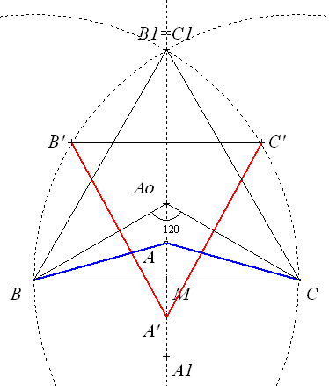

10 класс
1. Существуют ли различные натуральные a и b, большие 1, такие, что НОД (a, b)=d, НОД (a+1, b+1)=d+1, НОД (a+2, b+2)=d+2, …, НОД (a+2017, b+2017)=d+2017?
Ответ: да. Решение: Например, подходят a=2, b=2+2019!, тогда для любого целого неотрицательного k≤2017 имеем НОД (a+k, b+k)= НОД (2+k, 2+k+2019!)=2+k= НОД (2, 2+2019!)+k=2+k, т.к. натуральное число 2+k≤2019 и является делителем числа 2019!.
Комментарий: Вместо 2019! можно было взять НОК (2, 3, 4, …, 2019).
2. В тупоугольном равнобедренном треугольнике ABC (AB = BC) на стороне AC выбрана такая точка K, что CK = CB. Точка H – проекция A на прямую BK, M – середина AC. Докажите, что BK = 2HM.
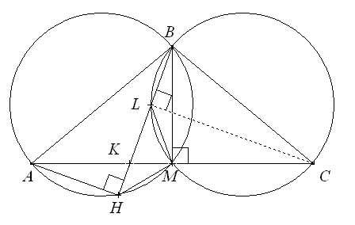
Доказательство 1 (авторское – видеть окружность): Заметим, что ∠AHB = ∠AMB = 90°, поэтому четырёхугольник ABMH – вписанный, и ∠BHM = ∠BAM = ∠BCM. Отметим L – середину BK. Тогда в равнобедренном треугольнике BCK точка L также и основание высоты CL, а потому ∠BLC = ∠BMC = 90°, то есть четырёхугольник BLMC также вписанный, и ∠HLM = 180° – ∠BLM = ∠BCM. Итак, ∠BHM = ∠BCM = ∠HLM. Значит, треугольник HML равнобедренный, HM = LM. Но LM – медиана, проведённая к гипотенузе прямоугольного треугольника BMK, а потому BK = 2LM = 2HM, что и требовалось доказать.
Доказательство 2 (найти отношение из подобия треугольников): Заметим, что ∠AHB = ∠AMB = 90°, поэтому четырёхугольник ABMH – вписанный, значит, треугольники НКМ и АКВ подобны, т.к. ∠КНМ=∠BHM =∠BAM (опираются на одну дугу)=∠BАК, ∠НКМ=∠АКВ – вертикальные. Отметим L – середину BK, тогда в равнобедренном треугольнике BCK точка L также и основание высоты CL, значит, прямоугольные треугольники АКН и СКL подобны (у них равные вертикальные углы АКН и CKL). Тогда из подобия в этих двух парах треугольников и равенства АВ =СК получим, что $\frac{\text{BK}}{\text{HM}}=\frac{2⋅\text{LK}}{\text{HM}}=2⋅\frac{\text{AB}}{\text{HM}}⋅\frac{\text{LK}}{\text{AB}}=2⋅\frac{\text{AK}}{\text{KH}}⋅\frac{\text{LK}}{\text{CK}}=2⋅\frac{\text{AK}}{\text{KH}}⋅\frac{\text{KH}}{\text{AK}}=2$.
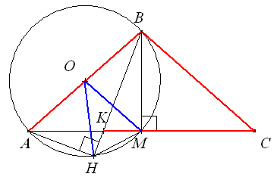
Доказательство 3 (подобие с коэффициентом 2): ∠AHB = ∠AMB = 90°, поэтому четырёхугольник ABMH вписан в окружность радиуса R=AB/2 с центром О, при этом ∠НОМ=2∠МАН=2α=∠ВСК (если воспользоваться выкладками предыдущего решения). Тогда равнобедренные треугольники КВС и НОМ подобны между собой, значит, $\frac{\text{ВК}}{\text{НМ}}=\frac{\text{ВС}}{\text{НО}}=\frac{2R}{R}=2$, что и требовалось доказать.
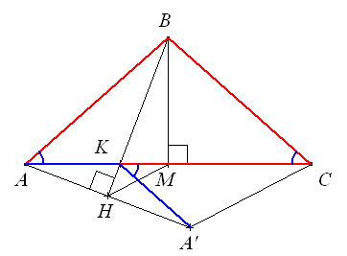
Доказательство 4 (удвоить НМ, т.е. НМ – средняя линия треугольника): Продлим до точки А’ отрезок АН, удвоив его, тогда НМ – средняя линия в треугольнике АСА’, значит, A’С=2НМ. АВС – равнобедренный треугольник, тогда пусть ∠ВАС=∠АСВ=2α. В равнобедренном треугольнике КВС имеем ∠ВКС=(180°–2α)/2=90°–α, вертикальный с ним ∠АКН=90°–α, в прямоугольном треугольнике АКН имеем ∠КАН=α. Значит, в равнобедренном треугольнике АКА’ (КН – высота и медиана) внешний ∠CКА’=2∠КАН=2α. Следовательно, треугольники ВАК и СКА’ равны по двум сторонам (АВ=КС, АК=А’К) и углу между ними (∠ВАК=∠CКА’=2α), значит, ВК=A’С=2НМ, что и требовалось доказать.
Комментарий: Типичная по формулировке задача на метод «параллельных палочек», где он в очередной раз сработал (удвоение отрезка):☺
Доказательство 5 (авторское – кое-что знать): В треугольнике, образованном прямыми AH, BM и AB точки H и M – основания высот, откуда HM/AB = |cos α|, где α – угол между прямыми AH и BM. Но поскольку эти прямые перпендикулярны соответственно BH и AC, α = ∠BKC, то есть угол при основании равнобедренного треугольника BCK, откуда cos α = (BK/2)/BC = (BK/AB)/2 = HM/AB и BK=2HM, что и требовалось доказать.
3. Сначала Вова выбирает натуральное число N в пределах от 2017 до 2020, затем Петя ставит на нижней горизонтали доски N×N слона («офицера»), после этого Вова и Петя по очереди (начинает Вова) двигают слона за 1 ход на любое количество клеток по диагонали вверх-влево или вверх-вправо. Проигрывает тот, кто не может сходить. Укажите все N, при которых при правильной игре выиграет Вова.
Комментарий: см. решение задачи №3 для 11-го класса.
4. Неотрицательные x и y удовлетворяют условию x+y ≤ 1. Докажите, что 25xy ≤ 4x+9y.
Доказательство 1 (авторское – трюк): Исходное неравенство 25xy ≤ 4x+9y равносильно неравенству 12xy ≤ 4x(1–y)+9y(1–x), которое мы теперь и докажем. Из неравенства x+y ≤ 1 следует, что 1–x≥y≥0 и 1–y≥x≥0, значит, с учётом неотрицательности чисел получаем неравенство 4x(1–y)+9y(1–x)≥4x²+9y²≥12xy, которое равносильно верному неравенству (2x–3y)²≥0. Таким образом, требуемое неравенство доказано.
Комментарий: Эту задачу на олимпиаде решил только один школьник, воспользовавшийся классической идеей разложения на множители выражений подобного вида.
Доказательство 2 (единственного решившего задачу школьника): Перенесём всё в одну сторону и разложим на множители: (1) 25xy ≤ 4x+9y ⇔ 25xy–(4x+9y)≤0 ⇔ (после домножения на 25) (25x–9)(25y–4)≤36 (2). а) Если обе скобки будут разного знака или какая-то из них равна 0, то их произведение будет неположительным, значит, неравенство (2) верно, тогда верно и равносильное ему исходное неравенство (1). б) Если оба множителя отрицательны, тогда c учётом неотрицательности чисел x и y получим 25x–9≥–9, 25y–4≥–4, значит, (25x–9)(25y–4)≤(–9)⋅(–4)=36, что и требовалось доказать. в) Если оба множителя положительны, то по неравенству Коши $\sqrt{(\text{25}x−9)(\text{25}y−4)}≤\frac{(\text{25}x−9)+(\text{25}y−4)}{2}=\frac{\text{25}(x+y)−\text{13}}{2}≤\frac{\text{25}−\text{13}}{2}=6$, что после возведения в квадрат даёт нам требуемое неравенство (2).
Комментарий: Анализ задачи показывает, что если доказывать это неравенство концептуально-методологически, то сразу объявится много разных решений. Стандартный порядок идей по увеличению сложности при доказательстве классических олимпиадных неравенств является следующим: 1. Когда в неравенстве равенство? 2. Выделение полных квадратов. 3. Неравенство Коши – метод «кошизации». 4. Применение различных средних величин и теоремы о средних. 5. Геометрическая интерпретация. 6. Вектора, неравенство Коши-Буняковского. 7. Метод Штурма. 8. Транснеравенство, неравенство Чебышёва. 9 и далее: другие идеи – производная, сведение к функции одной переменной, неравенства-посредники, неравенства Мюрхеда, Иенсена, Караматы и т.д. Давайте пройдёмся по этим методам по порядку и постараемся найти новые доказательства.
Доказательства 3-5 (Когда в неравенстве равенство?): Заметим, что при $x=\frac{3}{5}, y=\frac{2}{5}$ в неравенстве будет равенство, тогда пусть $x=\frac{3}{5}−\frac{a}{5}, y=\frac{2}{5}−\frac{b}{5}$, где a+b≥0, a≤3, b≤2, Тогда наше неравенство равносильно (после замены и раскрытия скобок) неравенству 5ab≤6a+6b=6(a+b) – верно при ab≤0, т.к. a+b≥0. Если же числа a и b будут одного знака, т.е. оба – положительны (в силу a+b≥0), тогда: 1) 5ab≤6a+6b ⇔ 3a(b–2)+2b(a–3)≤0 – верное неравенство при 0<a≤3, 0<b≤2. 2) А можно было пойти путём классического разложения на множители: 5ab≤6a+6b ⇔ 25ab–30a+30b+36≤36 ⇔ (5a–6)(5b–6)≤36, что является верным неравенством, т.к. –6<5a–6≤9, –6<5b–6≤4 при условиях 0<a≤3, 0<b≤2. 3) Или же разделить на ab>0 и получить 5ab≤6a+6b ⇔ $5≤\frac{6}{b}+\frac{6}{a}$, что верно, т.к. $\frac{6}{b}+\frac{6}{a}≥\frac{6}{2}+\frac{6}{3}=5$ при 0<a≤3, 0<b≤2. Метод работает, да ещё и многовариантно:☺!
Комментарий: Здесь, конечно же, важную роль сыграла умная замена $x=\frac{3}{5}−\frac{a}{5}, y=\frac{2}{5}−\frac{b}{5}$, где a+b≥0, a≤3, b≤2, давшая красивое сокращение лишних пятёрок.
Доказательства 6-7 (выделение полного квадрата и «кошизация»): Для выделения полных квадратов и применения неравенства Коши нас не устраивает степень при x и y, нам нужны их квадраты. Применим метод «мэтра» – мастерского подхода к единицам измерения, домножив на 1 и перейдя к величинам второго порядка. Воспользуемся неотрицательностью чисел и условием x+y ≤ 1, получим, что $4x+9y=(4x+9y)⋅1≥(4x+9y)(x+y)=4x^{2}+9y^{2}+\text{13}\text{xy}≥2\sqrt{4x^{2}⋅9y^{2}}+\text{13}\text{xy}=\text{12}\text{xy}+\text{13}\text{xy}=\text{25}\text{xy}$ (или же $4x^{2}+9y^{2}≥\text{12}\text{xy} ⇔ (2x−3y)^{2}≥0$). Здесь прослеживается связь с авторским доказательством №1. НО … Методы работают:☺! Да ещё и в совокупности с методом «мэтра»!
Доказательство 8 (средние величины): Если хотя бы одно из чисел равно 0, то неравенство очевидным образом выполняется (25xy=0 ≤ 4x+9y), поэтому нам интересен только случай положительных чисел. Внимательно присмотримся к коэффициентам и увидим, что 25xy ≤ 4x+9y ⇔ 5²⋅xy ≤ 2²⋅x+3²⋅y ⇔ $5^{2}≤\frac{2^{2}}{y}+\frac{3^{2}}{x}$ при положительных числах, а это уже откровенно намекает на применение неравенства между средним гармоническим и средним арифметическим пяти положительных чисел. Действительно, получаем $5^{2}≤\frac{2^{2}}{y}+\frac{3^{2}}{x} ⇔ 5≤\frac{5}{x+y}=\frac{5}{\frac{y}{2}+\frac{y}{2}+\frac{x}{3}+\frac{x}{3}+\frac{x}{3}}≤\frac{\frac{2}{y}+\frac{2}{y}+\frac{3}{x}+\frac{3}{x}+\frac{3}{x}}{5}=\frac{\frac{2^{2}}{y}+\frac{3^{2}}{x}}{5}$, что является верным неравенством между средними (гармоническим и арифметическим).
Доказательство 9 (по следам предыдущих доказательств): Обобщая предыдущие доказательства, получим, что a²x+b²y ≥ (a²x+b²y)(x+y) = a²x²+b²y²+(a²+b²)xy =
(ax–by)²+2abxy+(a²+b²)xy≥(a+b)²xy, что даёт нам требуемое неравенство при a=2, b=3.
Доказательство 10 (неравенство Коши-Буняковского): Воспользуемся неравенством Коши-Буняковского для последовательностей из двух чисел (a₁b₁+a₂b₂)²≤(a₁²+a₂²)(b₁²+b₂²). Тогда $\text{25}\text{xy}=(2\sqrt{\text{xy}}+3\sqrt{\text{xy}})^{2}=(2\sqrt{x}⋅\sqrt{y}+3\sqrt{y}⋅\sqrt{x})^{2}≤$ $((2\sqrt{x})^{2}+(3\sqrt{y})^{2})((\sqrt{y})^{2}+(\sqrt{x})^{2})=$$(4x+9y)(y+x)≤4x+9y$, что и требовалось доказать.
Доказательство 11 (векторы): Предыдущее решение приводит нас к векторному неравенству Коши-Буняковского. Пусть $\vec{u}$, тогда с учётом неотрицательности чисел $5\sqrt{\text{xy}}=2\sqrt{x}⋅\sqrt{y}+3\sqrt{y}⋅\sqrt{x}=\vec{u}⋅\vec{v}=\left|\vec{u}\right|⋅\left|\vec{v}\right|⋅\text{cos}α≤\left|\vec{u}\right|⋅\left|\vec{v}\right|=$ $\sqrt{(2\sqrt{x})^{2}+(3\sqrt{y})^{2}}⋅\sqrt{(\sqrt{y})^{2}+(\sqrt{x})^{2}}=$ $\sqrt{(4x+9y)(y+x)}≤\sqrt{(4x+9y)}$, а после возведения в квадрат левой и правой частей этого верного неравенства получим требуемое нам неравенство.
Доказательство 12 (сведение к функции одной переменной + неравенство-посредник):
При y=0 неравенство очевидно верно, т.к. левая часть обнуляется, а правая – неотрицательна. Разделим наше неравенство теперь на y>0 и воспользуемся тем, что 0<y≤1–x. Тогда 25xy ≤ 4x+9y ⇔ $\text{25}x≤\frac{4x}{y}+9$, а это неравенство будет следовать из неравенства $\frac{4x}{y}+9≥\frac{4x}{1−x}+9≥\text{25}x$, которое верно, т.к. $\frac{4x}{1−x}+9≥\text{25}x ⇔ 4x+9(1−x)≥\text{25}x(1−x) ⇔$ $\text{25}x^{2}−\text{30}x+9≥0 ⇔ (5x−3)^{2}≥0$, что является истинным неравенством.
Комментарий: Предлагаем найти ещё и другие доказательства этого неравенства, показывающие, что методы работают.
5. В бадминтонной секции 16 человек. На одной из тренировок каждый из них сыграл несколько партий, причём никто ни у кого не выиграл более одного раза. В результате оказалось, что первый бадминтонист сыграл одну партию, второй — две, третий — три, …, последний — 16 партий. Какое наименьшее число выигравших друг у друга пар спортсменов могло при этом образоваться?
Комментарий: см. решение задачи №4 для 8-го класса.
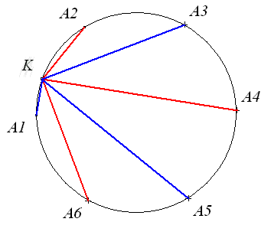
6. На меньшей дуге А₁А₂ описанной около правильного шестиугольника А₁А₂А₃А₄А₅А₆ окружности взята точка К ближе к точке А₁, чем к точке А₂. Какая из сумм меньше: А₁К+А₃К+А₅К или А₂К+А₄К+А₆К?
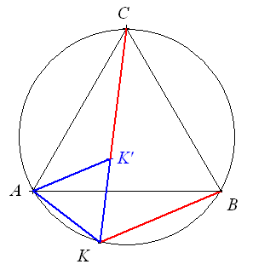
Ответ: Первая сумма меньше второй. Решение 1: По теореме Помпею (см. 8.1.3 из книги А.В,Акопяна «Геометрия в картинках») А₁К+А₃К=А₅К и А₂К+А₆К=А₄К, т.к. А₁А₃А₅ и А₂А₄А₆ – правильные треугольники. Значит, первая сумма равна 2А₅К, а вторая сумма – 2А₄К, но А₅К<А₄К, т.к. в треугольнике КА₄А₅ выполняется неравенство ∠КА₄А₅<∠КА₅А₄ – первый из углов опирается на меньшую дугу в силу того, что К ближе к точке А₁ чем к точке А₂. Теорема Помпею: На малой дуге АВ описанной около правильного треугольника ABC окружности взята точка К. Тогда СК=АК+ВК. Доказательство теоремы: При повороте на 60° относительно точки А (см. рис.) точка В перейдёт в С, точка К перейдёт в K’. При этом точка K’ окажется на отрезке КС, т.к. ∠AK’C=∠AKB=120°, ∠AK’K=60° (угол правильного треугольника AK’K). Значит, СК=СК’+K’K=ВК+АК, что и требовалось доказать.
Комментарий: Год назад школьникам этой параллели была предложена задача:
9.6. (2016 год) На дуге ВС описанной около равностороннего треугольника АВС окружности взята точка К. На лучах КВ и КС за точками В и С отмечены соответственно точки N и M так, что BN=KC, CM=KB. Докажите, что прямая NM проходит через центр О описанной окружности.
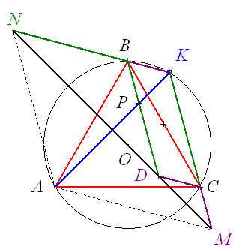
Доказательство: Т.к. в силу построения NKM – равнобедренный треугольник, то на основании NM найдётся такая точка D, что BKCD – параллелограмм. Пусть Р – точка пересечения луча BD и отрезка АК. ∠ВКС=180°–∠ВАС=180°–60°=120°, т.к. АВКС – вписанный четырёхугольник, тогда другой угол параллелограмма ∠KBD=180°–∠ВКС=60°. Кроме того, ∠ВКР=∠ВКА=∠ВСА=60° как вписанные ∠углы, опирающиеся на одну дугу. Значит, треугольник ВКР – равносторонний. ∠ВАК=∠ВСК (как опирающиеся на одну дугу), ∠ВРА=∠ВКС=120°, ВР=ВК, ВА=ВС, значит, треугольники ВРА и ВКС равны, следовательно, АР=КС. Тогда АК=АР+РК=КС+ВК=KN=KM. Получаем, что ANKM – ромб, состоящий из двух правильных треугольников, а диагональ NM будет являться серединным перпендикуляром к диагонали АК, которая является хордой описанной окружности ΔАВС, значит, прямая NM проходит через центр этой окружности.
Комментарий 2016 года: Фактически здесь приведено доказательство теоремы Помпею о том, что КВ+КС=КА, если точка К лежит на дуге ВС описанной около правильного треугольника АВС окружности.
Вопрос 2017 года: Интересно, сколько школьников проанализировали решения прошлого года при подготовке к нынешней олимпиаде:☺?
Вывод: К ОЛИМПИАДАМ НАДО ГОТОВИТЬСЯ! В том числе, отрешав задачи предыдущих лет и проанализировав свои ошибки прошлого года!:☺
НО … у этой задачи есть и совсем школьное тригонометрическое решение, использующее теорему синусов.
Решение 2: Пусть величина малой дуги А₁К равна 2α<30°, тогда дуга А₂К равна 60°–2α, а остальные дуги между соседними вершинами правильного шестиугольника равны 60°. Тогда, пользуясь вписанными углами, получим по теореме синусов $2R=\frac{A_{1}K}{\text{sin}α}=\frac{A_{2}K}{\text{sin}(\text{30}°−α)}=\frac{A_{3}K}{\text{sin}(\text{60}°−α)}=\frac{A_{4}K}{\text{sin}(\text{90}°−α)}=\frac{A_{5}K}{\text{sin}(\text{60}\text{°+}α)}=\frac{A_{6}K}{\text{sin}(\text{30}\text{°+}α)}$. Значит, чтобы сравнить суммы А₁К+А₃К+А₅К и А₂К+А₄К+А₆К, надо сравнить две суммы синусов S₁ = sinα + sin(60°–α) + sin(60°+α) и S₂ = sin(30°–α) + sin(90°–α) + sin(30°+α). Воспользуемся формулами приведения, суммы синусов и косинуса разности, тогда S₂–S₁ = cosα + 2sin30°⋅cosα – (sinα + 2sin60°⋅cosα) = 2cosα – (2⋅sin30°⋅sinα + 2cos30°⋅cosα) = 2(cosα – (sin30°⋅sinα + cos30°⋅cosα)) = 2(cosα – cos(30°–α))>0, т.к. 0<2α<30°, 0<α<15°<30°–α, cosα–cos(30°–α)>0, значит, S₁<S₂, т.е. А₁К+А₃К+А₅К < А₂К+А₄К+А₆К.

11 класс
1. Квадратный трёхчлен f(x)=ax²+bx+c, где a>0, имеет положительный корень. Докажите, что уравнение f(f(...(f(x))...)) = x (2017 итераций) имеет решение.
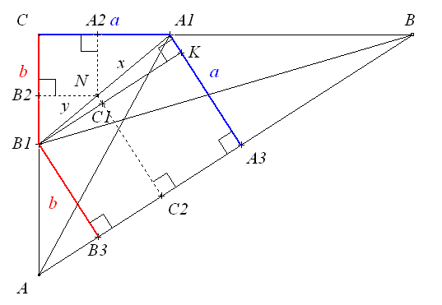
Доказательство: Поскольку график трехчлена f(x)=ax²+bx+c – парабола с ветвями вверх, пересекающая положительную полуось оси абсцисс, то этот график обязательно пересекает и прямую y = x. Значит, уравнение f(x) = x точно имеет некий положительный корень x₀. Тогда f(f(...(f(x₀))...)) = x₀ после любого количества итераций, в том числе и после 2017-ти, т.е. x₀ является корнем уравнения f(f(...(f(x))...)) = x, что нам и требовалось доказать.
2. В треугольнике ABC ∠C=90°, AA₁, BB₁ — биссектрисы. Докажите, что для любой точки отрезка A₁B₁ сумма расстояний до катетов АС и ВС равна расстоянию до гипотенузы АВ.
Доказательство: В силу свойств биссектрисы расстояния от точек А₁ и В₁ до сторон угла равны, т.е. A₁C=A₁A₃=a, B₁C=B₁B₃=b, где А₃ и В₃ – проекции точек А₁ и В₁ на гипотенузу АВ (см. рис.). Пусть N – произвольная точка отрезка A₁B₁, А₂, В₂, С₂ – её проекции на стороны ВС, СА и АВ соответственно, NA₁=x, NB₁=y. Тогда из подобия треугольников A₁B₁C, A₁NA₂ и NB₁B₂ находим, что сумма расстояний до катетов ${\text{NA}}_{2}+{\text{NB}}_{2}=\frac{x}{x+y}{\text{CB}}_{1}+\frac{y}{x+y}{\text{CA}}_{1}=\frac{x}{x+y}b+\frac{y}{x+y}a$. С точностью до симметрии будем считать, что a≥b. Пусть К – проекция точки В₁ на отрезок A₁A₃ (такая есть в силу неравенства a≥b), C₁ – проекция точки N на B₁K, тогда из подобия треугольников B₁NC₁ и B₁A₁K находим ${\text{NC}}_{1}=\frac{y}{x+y}A_{1}K=\frac{y}{x+y}(a−b)$. Значит, расстояние до гипотенузы ${\text{NC}}_{2}={\text{NC}}_{1}+C_{1}C_{2}=\frac{y}{x+y}(a−b)+b=\frac{y}{x+y}a+\frac{x}{x+y}b={\text{NB}}_{2}+{\text{NA}}_{2}$, что и требовалось доказать.
Комментарий: Одно из решений задачи опирается на то, что изменение суммы расстояний до катетов и расстояния до гипотенузы будут иметь линейную зависимость, а на краях эти две величины равны (СА₁ и СВ₁ соответственно), значит, они равны и при любом положении точки N на отрезке А₁В₁.
3. Сначала Вова выбирает натуральное число N в пределах от 2017 до 2020, затем Петя ставит на нижней горизонтали доски N×N слона («офицера»), после этого Вова и Петя по очереди (начинает Вова) двигают слона за 1 ход на любое количество клеток по диагонали вверх-влево или вверх-вправо. Проигрывает тот, кто не может сходить. Укажите все N, при которых при правильной игре выиграет Вова.
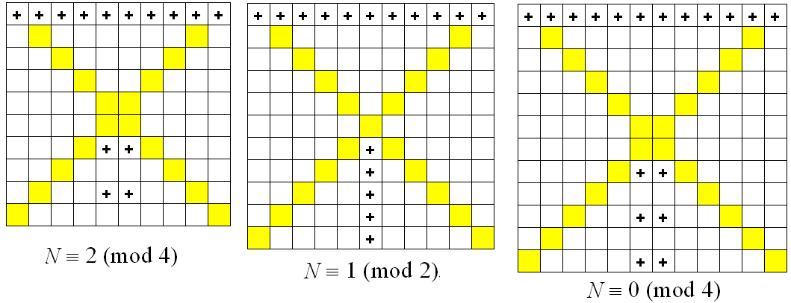
Ответ: 2018. Решение: Расставим выигрышные-проигрышные позиции методом «анализ с конца» для каждой доски N×N, где N в пределах от 2017 до 2020. Тогда в нижней горизонтали при нечётном N выигрышной («+» – для того, кто на эту клетку придёт при правильной игре) будет только средняя клетка; при N, делящемся на 4, выигрышными будут две средние клетки; а при чётном N, не кратном 4, выигрышных клеток в первой горизонтали не будет (см. соответствующие примеры при N∈{10, 11, 12}). Значит, Вове надо выбрать N=2018, т.к. тогда при любой постановке Петей слона в нижнюю горизонталь он окажется в проигрышной позиции. В результате Вова начнёт передвигать «офицера» своими ходами на выигрышные позиции, заставляя Петю ставить слона только на проигрышные. В силу конечного количества ходов именно Вова придёт на выигрышную клетку 2018-й верхней горизонтали (а там все клетки – выигрышные) и выиграет.
Комментарий: При N=2018 cлону не остаётся выбора, как встать только на проигрышную позицию:☺.
4. Найдите наибольшее k такое, что x⁴–kx³+27≥0 при любом действительном x.
Ответ: k=4. Решение 1: Заметим, что по неравенству Коши $x^{4}+\text{27}=\frac{x^{4}}{3}+\frac{x^{4}}{3}+\frac{x^{4}}{3}+\text{27}≥4\sqrt[4]{{\left(\frac{x^{4}}{3}\right)}^{3}⋅\text{27}}=4\left|x^{3}\right|≥4x^{3}$, поэтому неравенство из условия выполняется при k=4, причём при x=3 в неравенстве достигается равенство и поэтому k не может быть больше 4.
Комментарий: Методика применения неравенства Коши говорит о том, что неравенство Коши для четырёх чисел является дважды применённым неравенством Коши для двух чисел и, как следствие, дважды выделением полного квадрата, значит, у задачи есть решение и через выделение полных квадратов.
Решение 2: Преобразуем x⁴ – kx³ + 27 = (x⁴–4x³+27) + (4–k)x³ = (x–3)²(x²+2x+3) + (4–k)x³ = (x–3)²((x+1)²+2) + (4–k)x³≥0, значит, при x=3 после обнуления первого слагаемого-произведения должно выполняться неравенство (4–k)⋅3³≥0, т.е. k≤4. При этом k=4 даст нам всегда неотрицательную сумму (x–3)²((x+1)²+2) при любом действительном x.
Комментарий: Конечно же, задача имеет и обычное школьное решение, использующее производную, но … олимпиадные решения всё-таки красивее!
5. Существует ли такое натуральное n, что число вида 1234567899...9987654321, в котором n девяток, делится на 2017?
Ответ: существует, например, n=2008. Доказательство 1: Сначала докажем, что репьюнит R₂₀₁₆, состоящий из 2016 единиц, делится на 2017. Действительно, 2017 – простое число, 10 не делится на него, откуда по малой теореме Ферма: 10²⁰¹⁶ ≡ 1 (mod 2017). Значит, 10²⁰¹⁶ – 1 = 9...9 (2016 девяток) = 9R₂₀₁₆ делится на 2017. Но 2017 взаимно просто с 9, значит, R₂₀₁₆ делится на 2017. Осталось заметить, что R₂₀₁₆·111111111 = R₂₀₁₆⋅R₉= 1234567899...9987654321, где девяток 2008 штук.
Доказательство 2 (не указывающее такое число, но доказывающее его существование с помощью принципа Дирихле): Докажем с помощью принципа Дирихле, что существует репьюнит, содержащий не более 2017 единиц и кратный 2017. Рассмотрим ряд из 2018 репьюнитов: 1, 11, 111, 1111, …, $\underset{\text{2018} \text{единиц}}{\underbrace{\text{111}\text{.}\text{.}\text{.}1}}=R_{\text{2018}}$. При делении на 2017 эти числа могут давать 2017 вариантов остатков − от 0 до 2016. Значит, по принципу Дирихле в этом наборе репьюнитов найдутся два с равными остатками при делении на 2017, например, из k и n единиц, где 1≤k<n≤2018, 1≤n−k=p≤2017. Тогда разность этих репьюнитов делится на 2017, т.е. R_{n}−R_{k}=R_{p}⋅10^{k}2017, но 10 и 2017 − взаимно просты, значит, на 2017 делится некоторый репьюнит R_{p}, где 1≤p≤2017. Заметим, что p≥9,что можно проверить перебором, т.к. нам важно, чтобы в произведении R_{р}⋅R₉, кратном 2017, возникли девятки в середине числа, которое примет вид 1234567899...9987654321, где девяток (р–8) штук.
Доказательство 3 (с помощью принципа Дирихле, не использующее репьюниты,): Пусть a_{n}=1234567899...9987654321, в котором n девяток. Тогда среди бесконечного количества чисел такого вида найдутся два (a_{n} и a_{k}, где n–k≥9) с одинаковым остатком при делении на 2017, их разность разделится на 2017. Вычтем из большего числа меньшее (a_{n}–a_{k}) и получим кратное 2017 число такого же вида a_{n–k}, но умноженное на число 10^{k+8}, которое взаимно просто с простым числом 2017, значит, a_{n–k} делится на 2017, что нам и требуется.
Комментарий 1: При решении задачи с помощью репьюнитов принципиальным является известный факт о том, что для любого простого p, не меньшего 7, существует кратный р репьюнит длины, не большей р. Классическими являются три доказательства этого утверждения. Первое – следствие из малой теоремы Ферма с указанием того, что таким числом является непосредственно репьюнит длины р−1 (см. первое решение). Второе следует из принципа Дирихле (см. второе решение). Третье доказательство приведём далее, воспользовавшись леммой о «хороводах» из теории графов: «Если в графе все вершины имеют степень 2, то граф представляет из себя один или несколько непересекающихся циклов» или «Если несколько людей возьмутся за руки, то они составят один или несколько хороводов». Возьмём ряд репьюнитов 1, 11, 111, … и начнём его с нуля. Тогда каждый следующий репьюнит получается из предыдущего с помощью операции «умножить на 10 и прибавить 1». Рассмотрим теперь ориентированный граф остатков для нашей операции. Вершинами графа будут остатки, рёбром−стрелкой будет переход с помощью нашей операции к следующему остатку. Например, по модулю 7 наш орграф будет состоять из цикла 0→1→4→6→5→2→0 и петли 3→3, т.е. подчиняется лемме о хороводах. Докажем это для произвольного простого р≥7. Заметим, что из каждой вершины очевидным образом выходит одна стрелка. Докажем теперь, что и входит одна. Предположим, что остаток a получается из двух различных остатков b и с. Тогда а≡10b+1≡10c+1(mod p), 10b≡10c(mod p), значит, в силу взаимной простоты 10 и р (т.к. р – простое число, не меньшее 7) получим, что b≡c(mod p), т.е. b и с будут равными остатками. Значит, к вершине приходит не более одной стрелки. Но всего р стрелок и р вершин-остатков, к каждой из которых приходит не более одной стрелки. Следовательно, к каждой вершине приходит ровно одна стрелка. Значит, в нашем орграфе степень каждой вершины равна двум − по одной стрелке входит и выходит. Тогда граф подчиняется лемме о хороводах и образует из себя один или несколько циклов. Но заметим, что мы находимся в цикле, начинающемся 0→1→11(mod p), значит, нам постоянно будут встречаться репьюниты с остатком 0, причём длина цикла не превосходит количества остатков р. Т.е. нами доказано, что среди первых р репьюнитов есть репьюнит, кратный р.
Комментарий 2: Все три предъявленных рассуждения связаны с классическими идеями и показывают необходимость изучения подобного рода идей, выходящих за рамки школьной программы.
Комментарий 3: Сравним нашу задачу с задачами для 11-го класса олимпиад 2007-го, 2011-го и 2013-го годов. В них мы аналогично первому доказательству также пользовались числом из р−1 девятки, которое делится на простое число р согласно малой теореме Ферма.
№5.11.2007. Доказать, что число из 2000 восьмёрок делится на 2008.
Доказательство: Заметим, что согласно малой теореме Ферма число $\underset{\text{250}\text{девяток}}{\underbrace{\text{99}\text{.}\text{.}\text{.}\text{99}}}$=10²⁵⁰–1 делится на простое число 251, но 9 и 251 – взаимно просты, значит, на 251 делится число из 250 единиц. Тогда на 251 делится и число из в восемь раз большего количества единиц (из 2000), следовательно, число из 2000 восьмёрок делится на 251⋅8=2008.
№5.11.2011. Сколько существует 2011-значных чисел, делящихся на 2011?
Ответ: [9⋅10²⁰¹⁰:2011]. Решение: Заметим, что 2011 – простое число, значит, по малой теореме Ферма самое маленькое 2011-значное число 10²⁰¹⁰≡1 (mod 2011), т.е. имеет остаток 1 при делении на 2011, значит, каждое 2011-е число этого ряда будет делиться на 2011, а таких чисел будет [9⋅10²⁰¹⁰:2011], где [x] – целая часть числа x.
№4.11.2013. Существует ли 2013-значное число вида 22…200…011…133…3, которое делится на 2013?
Ответ: существует, например, число $\underset{\text{60} \text{двоек}}{\underbrace{\text{222}\text{.}\text{.}\text{.}\text{22}}}\underset{\text{1833} \text{нуля}}{\underbrace{\text{000}\text{.}\text{.}\text{.}\text{00}}}\underset{\text{60} \text{единиц}}{\underbrace{\text{111}\text{.}\text{.}\text{.}\text{11}}}\underset{\text{60} \text{троек}}{\underbrace{\text{333}\text{.}\text{.}\text{.}\text{33}}}$. Доказательство: Рассмотрим репьюнит R₆₀, состоящий из 60 единиц. По признаку делимости на 3 он делится на 3, т.к. его сумма цифр, равная 60, делится на 3. По признаку делимости на 11 он делится на 11, т.к. его знакочередующаяся сумма цифр, равная 0, делится на 11. Докажем теперь, что он делится на 61. По малой теореме Ферма число 10⁶⁰−1 делится на простое число 61. Но 10⁶⁰−1=$\underset{\text{60} \text{девяток}}{\underbrace{\text{99}\text{.}\text{.}\text{.}9}}$=9⋅R₆₀, при этом 9 и 61 – взаимно просты, значит, на 61 делится число R₆₀. Таким образом, нами доказано, что репьюнит R₆₀ делится на простые числа 3, 11 и 61, значит, он делится и на их произведение 3⋅11⋅61=2013. Тогда 2013-значное число $\underset{\text{60} \text{двоек}}{\underbrace{\text{222}\text{.}\text{.}\text{.}\text{22}}}\underset{\text{1833} \text{нуля}}{\underbrace{\text{000}\text{.}\text{.}\text{.}\text{00}}}\underset{\text{60} \text{единиц}}{\underbrace{\text{111}\text{.}\text{.}\text{.}\text{11}}}\underset{\text{60} \text{троек}}{\underbrace{\text{333}\text{.}\text{.}\text{.}\text{33}}}$ равно (2⋅10¹⁹⁵³+10⁶⁰+3)⋅R₆₀ и делится на 2013 за счёт множителя R₆₀.
Вывод: К ОЛИМПИАДАМ НАДО ГОТОВИТЬСЯ! В том числе, отрешав задачи предыдущих лет и не только своего класса! :☺
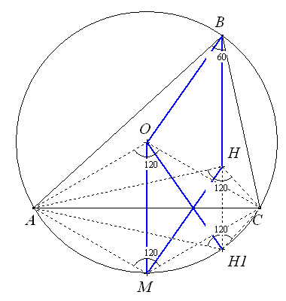
6. Н – ортоцентр остроугольного треугольника АВС с ∠В=60°. Докажите, что ВН=R – радиусу описанной окружности треугольника АВС.
Доказательство 1: Пусть Н₁ – точка пересечения продолжения высоты ВН с описанной окружностью треугольника АВС, М – середина малой дуги АС. Докажем, что ОВНМ – ромб со стороной R. Для ортоцентра известно, что ∠АНС=180°–∠В=120°, кроме того, центральный ∠АОС=2∠АВС=2⋅60°=120°, значит, точки Н и О (центр описанной окружности) лежат на дуге окружности, симметричной малой дуге АС относительно прямой АС, при этом НН₁ и ОМ перпендикулярны АС, тогда точки Н₁ и М – симметричны точкам Н и О относительно прямой АС. Значит, в силу симметрии МН=ОН₁=R, ∠МНН₁=∠ОН₁Н=∠ОВН₁ (т.к. ВОН₁ – равнобедренный треугольник), следовательно, отрезки ОВ и МН равны (R) и параллельны. Тогда ОВНМ – параллелограмм, в котором ОВ=ОМ=R, значит, ОВНМ – ромб со стороной R. Следовательно, ВН=R, что и требовалось доказать.
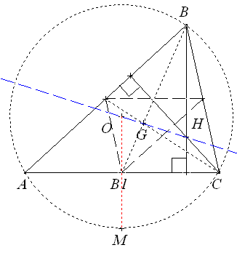
Комментарий: Типичная по формулировке задача на метод «параллельных палочек», где он в очередной раз сработал (параллелограмм):☺
Доказательство 2 (с опорой на классический факт про отрезок от вершины до ортоцентра): Из свойств прямой Эйлера и классического соотношения НG:GО=2:1 следует, что ВН:ОВ₁=2:1, т.к. при гомотетии относительно центроида (точки пересечения медиан) G с коэффициентом (–2) середина В₁ стороны АС и центр О описанной окружности треугольника АВС (ортоцентр серединного треугольника – из середин сторон) переходят соответственно в В и Н. Из рассуждений предыдущего доказательства следует, что точки О и М (середина малой дуги АС) симметричны относительно В₁, значит, ВН=2ОВ₁=ОМ=R.
Доказательство 3 (просто применим теорему синусов): СС’ – высота, значит, ∠ВСС’=90°–∠СВС’=90°–60°=30°. Тогда из треугольников ВСН и АВС по теореме синусов $2⋅\text{BH}=\frac{\text{BH}}{\frac{1}{2}}=\frac{\text{BH}}{\text{sin}\text{30}°}=\frac{\text{BC}}{\text{sin}∠\text{BHC}}=\frac{\text{BC}}{\text{sin}∠B'\text{HC}'}=\frac{\text{BC}}{\text{sin}(\text{180}°−∠B'\text{AC}')}=\frac{\text{BC}}{\text{sin}∠\text{BAC}}=2R$, значит, ВН=R.
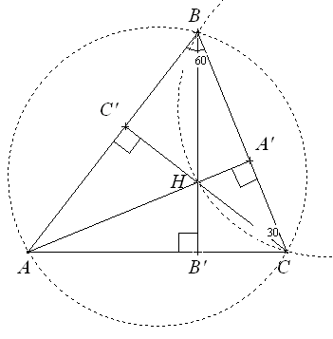
Комментарий: Фактически речь идёт о том, что окружности, описанные около треугольников АВС и НВС, будут иметь равные радиусы.
Доказательство 4 (подобие и теорема синусов): Прямоугольные треугольники CAA’ и HBA’ подобны, значит, $\frac{\text{BH}}{\text{AC}}=\frac{\text{HA}'}{\text{CA}'}=\text{tg}∠\text{HCA}'=\text{tg}\text{30}\text{°=}\frac{1}{\sqrt{3}} ⇔$ (воспользуемся теоремой синусов для треугольника АВС) $\text{BH}=\frac{\text{AC}}{\sqrt{3}}=\frac{\text{AC}}{2⋅\frac{\sqrt{3}}{2}}=\frac{\text{AC}}{2⋅\text{sin}\text{60}°}=\frac{1}{2}⋅2R=R$.
Комментарий: У этой задачи есть ещё много разных решений, в том числе и аналитического характера, использующих и теорему косинусов, и теорему Пифагора, и метод координат, и другие идеи. По крайней мере, является очевидным то, что человеку, действительно получившему за 11 лет в школе нормальное школьное математическое образование, эта задача явно доступна и не должна вызывать особых проблем.

